1ª LISTA DE EXERCÍCIOS – 1º BIMESTRE –

PROF. ALBERSON WANDER SÁ DOS SANTOS

MATÉRIA: INTRODUÇÃO A PROGRAMAÇÃO DE COMPUTADORES

**REGRAS GERAIS:**

**ALUNO1: Rafael Giordano Matesco**

**ALUNO2:** **Rafael Sant'Ana de Andrade Osses**

**ALUNO3: Davi Baruel Lara**

**Fazer em grupo de 3 alunos**

1. **Somente um aluno do grupo entregará esta lista ao professor**
2. **Não será aceito lista entregue após o prazo estipulado, em hipótese alguma**
3. **Escreva as resposta imediatamente após as questões deste documento**
4. **O nome deste arquivo deve ser renomeado com nome dos 3 alunos do grupo**
5. **Os nomes dos 3 alunos da sua equipe devem ser escritos nas linhas acima**
6. **Após a entrega desta lista de exercícios nenhum nome de aluno será acrescentado ou excluído.**

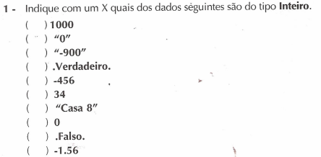

1-1000; -456; 34; 0.

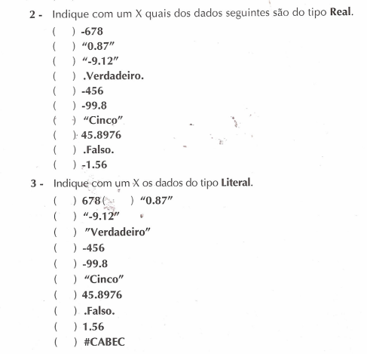

2- 99.8; 45.8976; -1.56

3- “0.87”; “-9.12”; “Verdadeiro”; “cinco”.

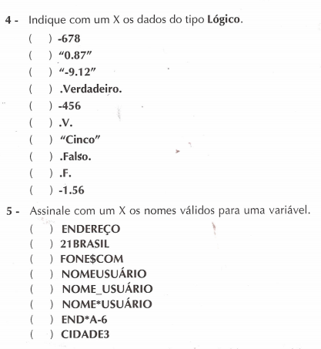

4- Verdadeiro; V; Falso; F.

5- CIDADE3.

6- ESCREVA ABAIXO A ESTRUTURA BÁSICA DE UM ALGORITMO

-------------------------------

Algoritmo “semnome”  
Var  
  
Inicio  
  
Fimalgoritmo

---------------------------------

7 – RESUMIDAMENTE ESCREVA O QUE É UMA VARIÁVEL

R: É um dado digitado pelo usuário armazenado na memória RAM, ele é resultado de processamentos tais como uma operação aritmética.

8 – REESCREVA AS EXPRESSÕES ARITMÉTICAS ABAIXO DE FORMA QUE SEJA INTERPRETADA PELO VISUALG, OU SEJA, QUE FUNCIONE NUM ALGORITMO:

$$a) VOLUME= \frac{4}{3} . 3,14159 . {RAIO}^{2}$$

Volume <-4 / 3 * 3,14159

$$b) MEDIA= \frac{N1+N2}{2}$$

 *

Media <-N1 + N2 / 2

$$c) PRESTACAO = VALOR+VALOR . \frac{TAXA}{100} . TEMPO$$

Prestacao <-Valor1 + Valor2 * taxa / 100 * tempo

$$d) RAIZCUBICA ={NUMERO}^{\frac{1}{3}}$$

Raizcubica <- numero^(1/3)

9- Qual a diferença entre os comandos ESCREVA e ESCREVAL em um algoritmo?

R:Escreva: ele imprime uma mensagem na tela do usuário;  
 Escreval: ele imprime uma mensagem na tela do usuário e pula uma linha logo em seguida.

10 – O que é sintaxe de um comando?

R:Sintaxe é a forma que nós escrevemos o código, se estiver algo fora das regras da sintaxe o programa não roda.

11 – O QUE FAZ O COMANDO LEIA?

R:Ele solicita que o usuário digite algum dado via teclado, e depois armazenará o dado digitado pelo usuário quando

o programa for executado.